Aralin Panlipunan Reviewer
Paikot ng Daloy ng Ekonomiya
Maykroekonomiks:
- Maykroekonomiks – Pag-aaral sa mas malawak na dibisyon ng ekonomiks na nakatuon sa pag-aaral ng kabuuang ekonomiya. Ito ay binubuo ng:
- Sambahayan – Sektor na binubuo ng lahat ng tao na nanganganis. Ang pinagmulan ng sambahayan ay:
- Interes – Nagmula sa paggamit ng kapita.
- Kita ng Entrepreneur – Pagtakbo ng Negosyo.
- Renta o Lupa – Bayad sa paggamit ng lupa.
- Pasahol sa Paggawa – Pasahod na binibigay.
- Bahay Kalakal – Sektor na responsible sa pagsasama-sama ng mga salik sa produksiyon upang makabuo ng produkto o serbisyo.
- Factor Marker – Pamilihan ng mga salik ng produksiyon.
- Goods or Commodity Market – Pamilihan ng mga tapos na produkto.

Mga Modelo ng Ekonomiya:
- Unang Modelo – Ipinakikita na ang ekonomiya ay barter system kung saan ang sambahayan ang pinagmumulan ng mga salik ng produksiyon (lupa, kapital, paggawa) at ang bahay-kalakal ang gumagawa ng tapos na produkto.
- Sa barter, parehong nagiging konsumer at supplier ang dalawang sektor.
- Lupa, Kapital, at Paggawa – Mga batayang salik ng produksiyon sapagkat makalilikha ng produkto gamit ang mga salik na ito.
- Ikalawang Modelo – Ipinapakita ang paggamit ng salapi bilang medium of exchange. Dinadala ng sambahayan ang salik ng produksiyon sa input market, binibili ito ng bahay-kalakal, at tumatanggap sila ng kabayaran.
- Pagdating sa output market, ang sambahayan ay bumibili ng tapos na produkto, at ang bahay-kalakal ang tumatanggap ng bayad. Nagkakaroon ng balanse kapag lahat ng kita (Y) ng sambahayan ay nagiging gastos sa pagkonsumo (C).
- Ikatlong Modelo – Ipinapakita ang epekto ng impok (S) bilang leakage/outflow dahil hindi lahat ng kita ay ginagastos.
- Para maibalik ito sa daloy, pumapasok ang sektor ng pananalapi (mga bangko) na tumatanggap ng impok at nagbibigay ng utang/pamumuhunan.
- Leakage o Outflow – Kitang lumabas sa daloy na nagiging sanhi ng hindi balanseng ekonomiya.
- Ikaapat na Modelo – Ipinapakita na ang buwis (T) ay leakage/outflow din sapagkat ito ay kababawasan sa panggastos ng sambahayan.
- Ang pamahalaan ang nangongolekta ng buwis at dapat gumastos (G) para sa mga proyektong kapaki-pakinabang sa sambahayan at bahay-kalakal.
- Sa balanse, T = G. Tinatawag na “bloodline” ng pamahalaan ang buwis dahil dito nanggagaling ang pinakamalaking pondo.
- Ikalimang Modelo – Ang pag-aangkat (imports) ay leakage/outflow dahil ang gastos ng sambahayan ay napupunta sa ibang bansa.
- Para maibalik ang balanse, kailangang kumita ang bansa sa pamamagitan ng pagluluwas (exports) bilang injection/inflow.
- Sa ideal na kalagayan, kung magkano ang ginastos sa angkat ay siya ring kita sa luwas, kaya nanunumbalik ang balanse sa ekonomiya.

Modelo ng Ekonomiya (Retarded Version):
- Unang Modelo – May Factors Market at Goods/Commodity Market; sambahayan nagbibigay ng salik ng produksiyon, bahay-kalakal gumagawa ng tapos na produkto
- Ikalawang Modelo – May kabayaran na sa salik ng produksiyon (wages, rent, interest, profit) at may pamilihan ng tapos na produkto
- Ikatlong Modelo – Idinagdag ang pamilihang pinansiyal (financial market) para sa ipon, utang, at pamumuhunan
- Ikaapat na Modelo – Idinagdag ang pamahalaan (taxes, government spending, public services)
- Ikalimang Modelo – Idinagdag ang panlabas na sektor (foreign sector) para sa import at export

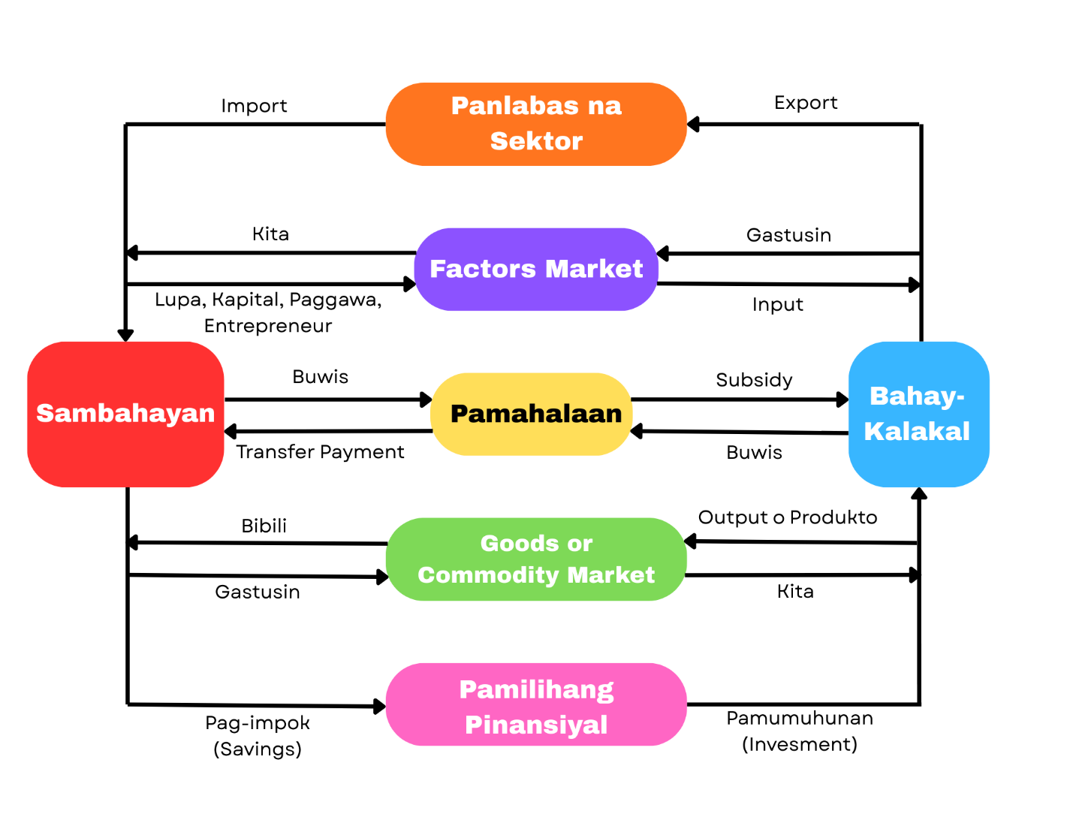

Pambansang Kita
Pambansang Kita:
- Pambansang Kita – Kabuuang kita ng isang bansa sa loob ng isang taon, na ikinukuwenta ang mga angay ng mpamahalaan na may kaugnayan sa ekonomiya.
- National Income Accounting – Sistemang ng pagtatala ng datos na may kinalaman sa mga ginamit na economic indicator upang sukatin ang economic performance ng isang bansa sa isnag tiyak o particular na panahon.
- National Economic Development Authority (NEDA) at Philippine Statistics Authority (PSA) ay ang mga pangunahing ahensya ng pamahalaan na responsable sa pagpaplano, pagsusuri, at pagbibigay ng datos at estadistika para sa kaunlaran ng ekonomiya ng bansa.

Gross Domestic Product (GDP) at Gross National Income (GNI):
- Gross Domestic Product (GDP) – Isa sa mga economic indicator na ginagamit ng lahat ng ekonomiya upang sukatin ang panloob na ekonomiya batay sa isang itinakdang partikular na panahon.
- Nominal GNI (GNI at Constant Prices) – Datos inilalahad batay sa presyo ng mga produkto at serbisyo sa isang batayang taon.
$$GDP=Personal Cons+Inv+Gov Cons+\left(Ex-Im\right)+Stat Disc$$
- Gross National Income (GNI) – Pinagsamang GDP at netong kita o net income sa ibang bansa.
- Nominal GNP (GNP at Current Prices) – Datos na naglalahad ng kabuoang produksiyon na ginawa ng mga mamamayan ng isang bansa batay sa kasalukuyang umiiral na presyo ng produkto at serbisyo.
$$GNI=GDP+Net Factor Income from Abroad$$

GDP o GNI Growth Rate:
- Growth Rate Computation – Nagpapakita ng bahagdan ng bilis ng pagtaas ng GDP o GNI.
$$\frac{GDP\left(Kasalukuyan\right)-GDP\left(Nakaraan\right)}{GDP(Nakaraan)}×100$$

